17. Rekonstruktion oder Simulation tektonischer Daten

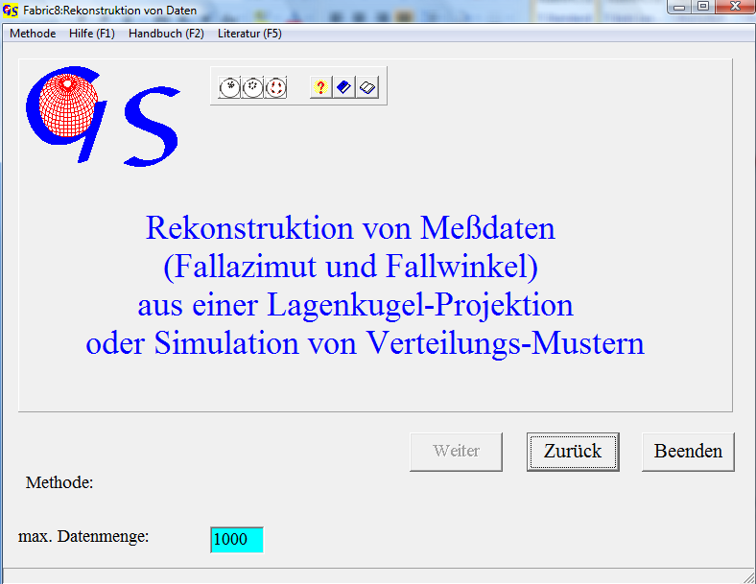
Abb. 1

Dies Programm (Abb. 1) ermöglicht die Erstellung einer Datenliste durch Anklicken von Punkten in einem Diagramm. Drei Methoden können gewählt werden (Abb. 2)

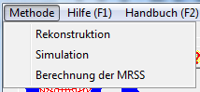
Abb. 2

Rekonstruktion
Diese Option wird gewählt, wenn die Daten (Fallazimut und Fallwinkel) aus einem bereits existierenden Diagramm (Projektion) wieder rekonstruiert werden sollen.
Mit dem Anklicken der Option “Methode/Rekonstruktion“ und der Taste “Weiter“ gelangt man zum Formular "Ermittlung der Meßdaten" (Abb. 3).
Der import des Diagrammes erfolgt genauso wie in Programm 4 oder 5.
Abb. 4 zeigt den Bildschirm nach Import eines Diagrammes. Nun müssen mit den entsprechenden Menus die Projektionsart und der Gefügetyp (Lineare oder Flächen) eingegeben werden. Danach werden Sie aufgefordert, die Endpunkte des Diagramm-Durchmessers anzuklicken (Abb. 5). Danach erscheint die Taste “Ausschneiden“. Mit Drücken dieser Taste ist da Diagramm auf die gesamte
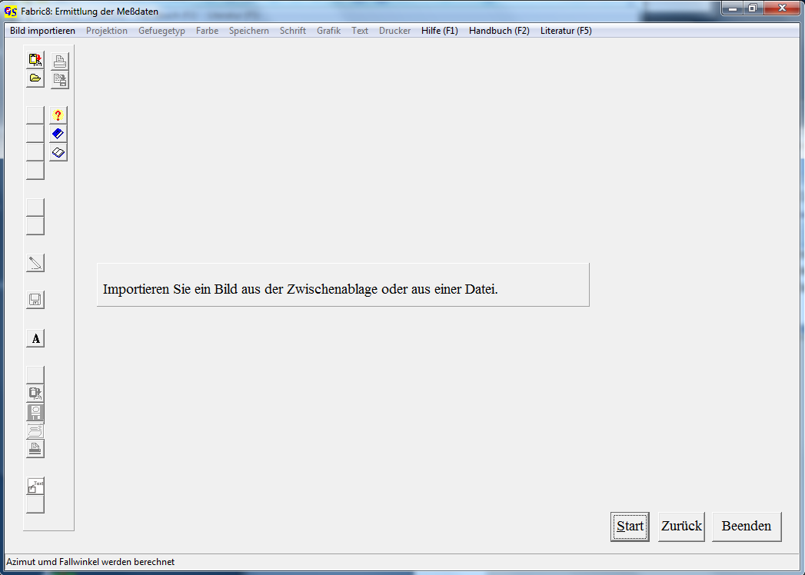
Abb. 3
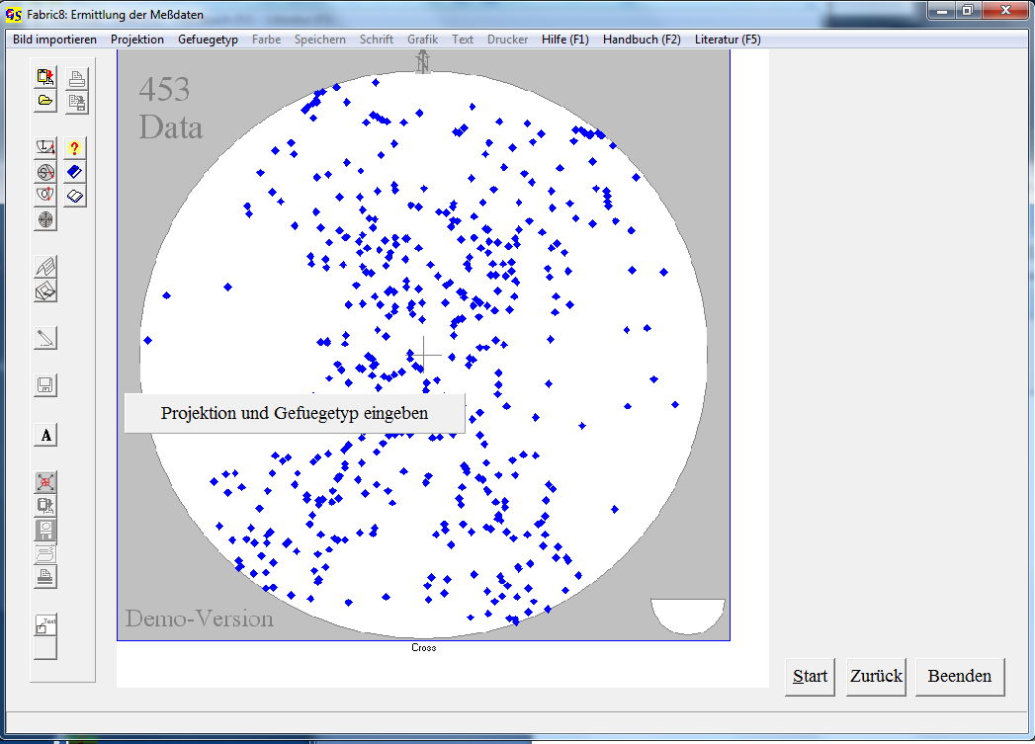
Abb. 4
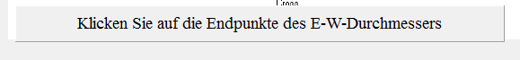
Abb. 5

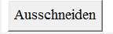
Abb. 6

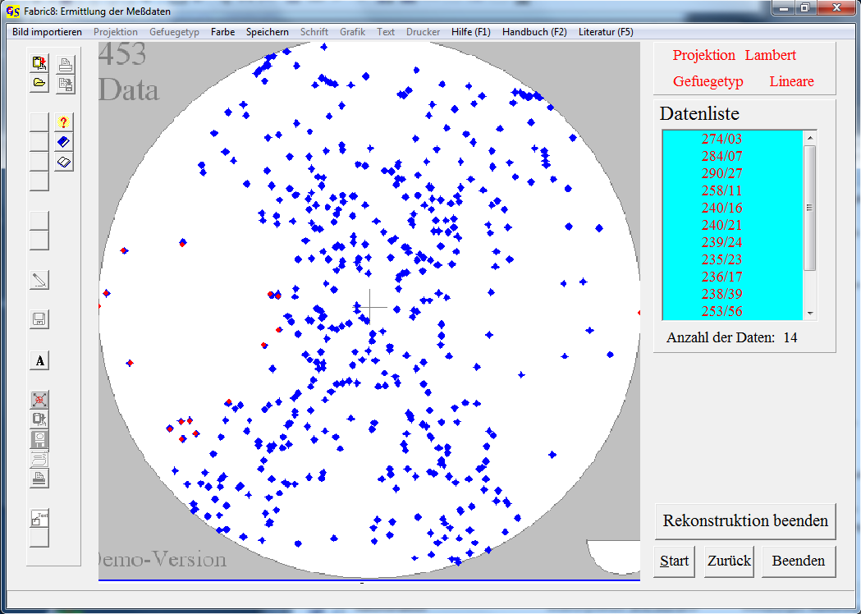Abb. 7

Bildfläche vergrößert. Nun können die Datenpunkte mit der linken Maustaste angeklickt werden (Abb. 7). Die Farbe der angeklickten Punkte wird im Menu "Farbe" eingestellt. Die Daten der angeklickten Punkte erscheinen in der Liste auf der rechten Seite. Wenn alle Daten angeklickt sind, drücken Sie auf "Rekonstruktion beenden". Die Daten können nun gespeichert und/oder gedruckt werden.
Das Menu "Grafik" ist in Programm 3 beschrieben.

Simulation
Die Option "Simulation“ dient dazu, bestimmte Datenmuster, z.B. Großkreise oder Kleinkreise zu didaktischen oder anderen Zwecken zu erstellen.
Wenn auf dem Start-Formular die Option ‘Simulation‘ gewählt wurde, erscheint ein leeres Diagramm und die Aufforderung "Projektion und Gefügetyp eingeben“ (Abb. 8).
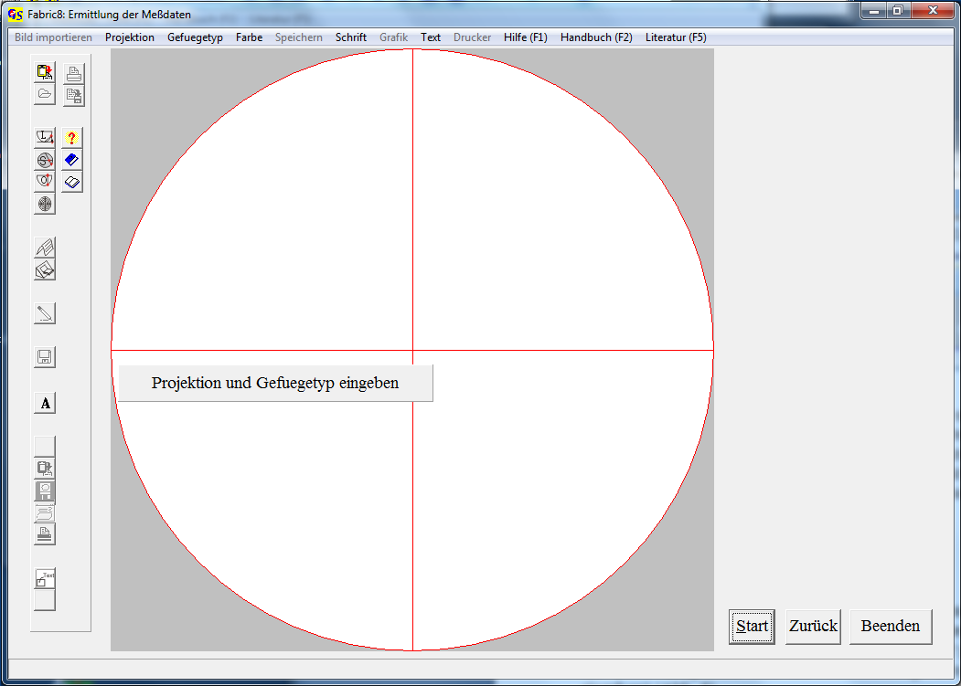
Abb. 8

Durch Klicken in dieses Diagramm können beliebige Muster erzeugt werden (Abb. 9). Die erzeugten Daten können nach Drücken der Taste "Simulation beenden" gespeichert und/oder gedruckt werden.

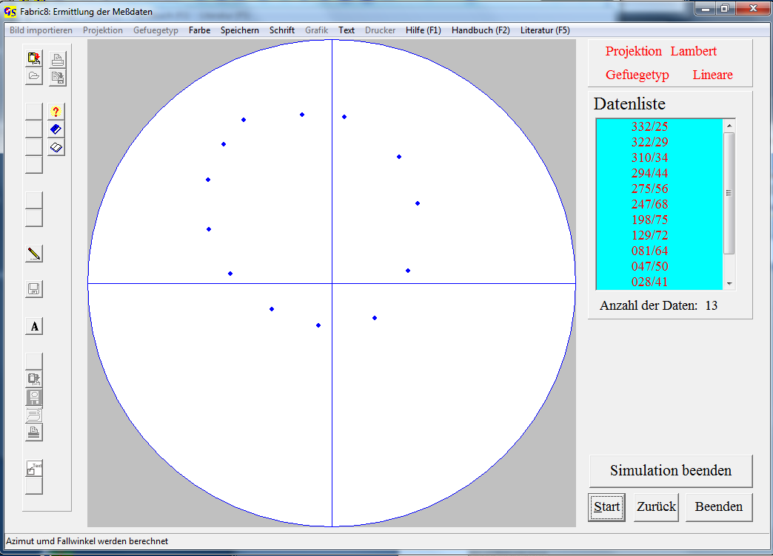
Abb. 9

Berechnung der MRSS
Die Option "Berechnung der MRSS" (Abb. 2) berechnet die Richtung von theoretischen Harnischstriemungen auf simulierten Flächen als “Maximum resolved shear stresses“ auf diesen Flächen.
Nach Anklicken der Taste "Weiter" erscheint ein leeres Diagramm und die Afforderung "Projektion eingeben" (Abb. 10). Anschließend müssen der Formfaktor sowie σ₁ und σ₃ des zugrunde liegenden Spannungs-Ellipsoides eingegeben werden (Abb. 11).
Nun können durch Klicken in die leere Diagrammfläche Daten von simulierten Harnischflächen erzeugt werden, für die die theoretischen Striemungsrichtungen berechnet werden Abb. 12). Wenn die Taste "Simulation beenden" gedrückt ist erscheint eine Liste mit den Daten der Harnischflächen und den dazu gehörigen Striemungen (Abb. 13). Diese Daten können nun gespeichert und/oder gedruckt werden.
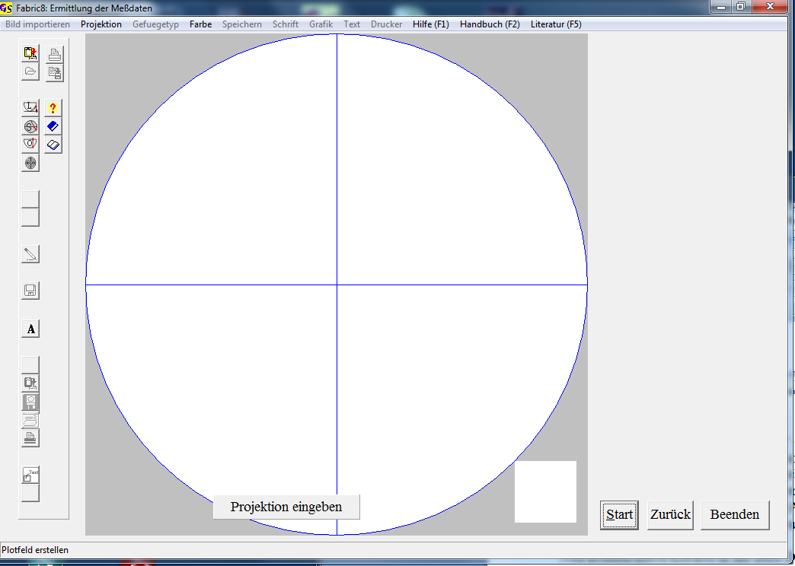
Abb.10

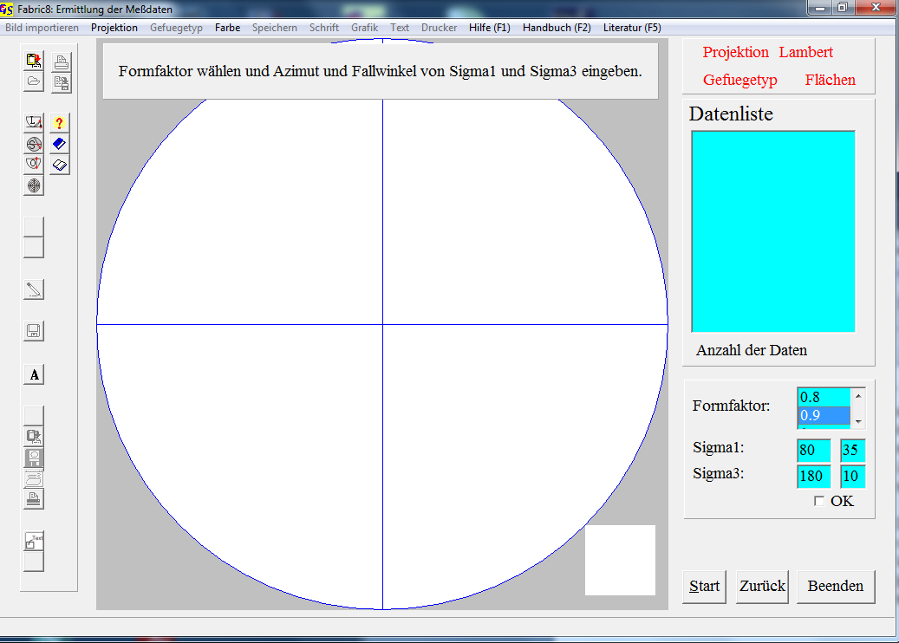Abb. 11
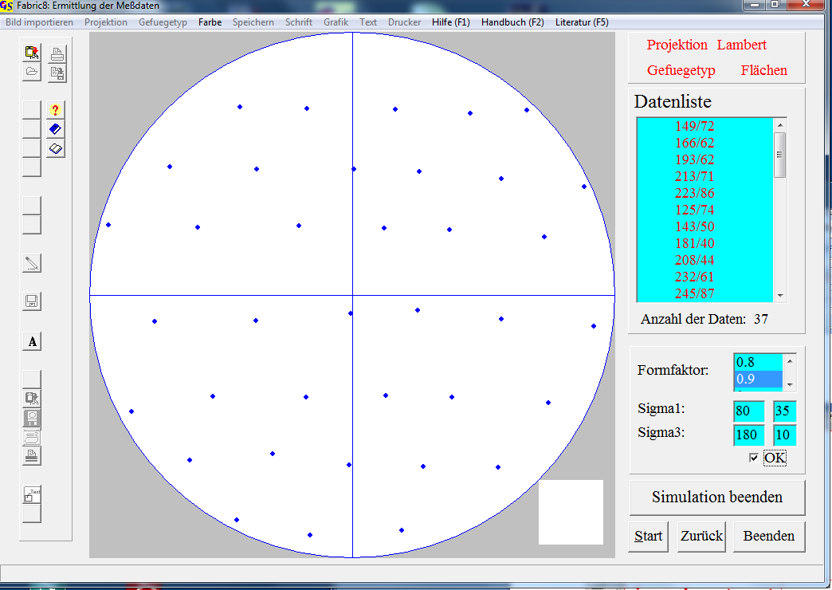
Abb. 12

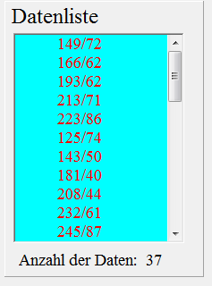
Abb. 13

